Бріфінги матчу «Чемпіонат Києва зпрактичної стрільби з карабіну пістолетного калібру та мінікарабіну»
Кількість вправ: 10
Загальна кількість залікових пострілів 194

Вправа №1
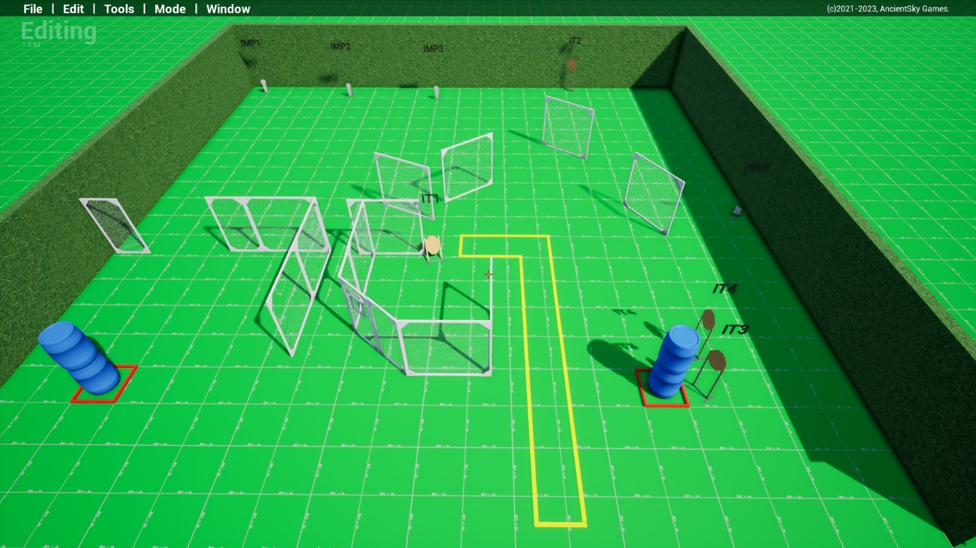
тип вправи: коротка
кількість залікових пострілів : 12
4 паперових мішеней 3міні поппера та 1 тарілка
Відстань до 20м
Положення зброї : зарядженно(1 положення)
Стартове положення: стрілець стоїть в любому місці в межах штрафних ліній
Умови виконання вправи: за сигналом таймеру уразити всі мішені не виходячи за межі штрафними ліній
Картон має бути вражен мін 2 заліковими пострілами металл повинен впасти
кути безпеки горизонтальні 90\90\ вертикальний .90 коли палець не на спуску або не вище захисних валів

Вправа№2
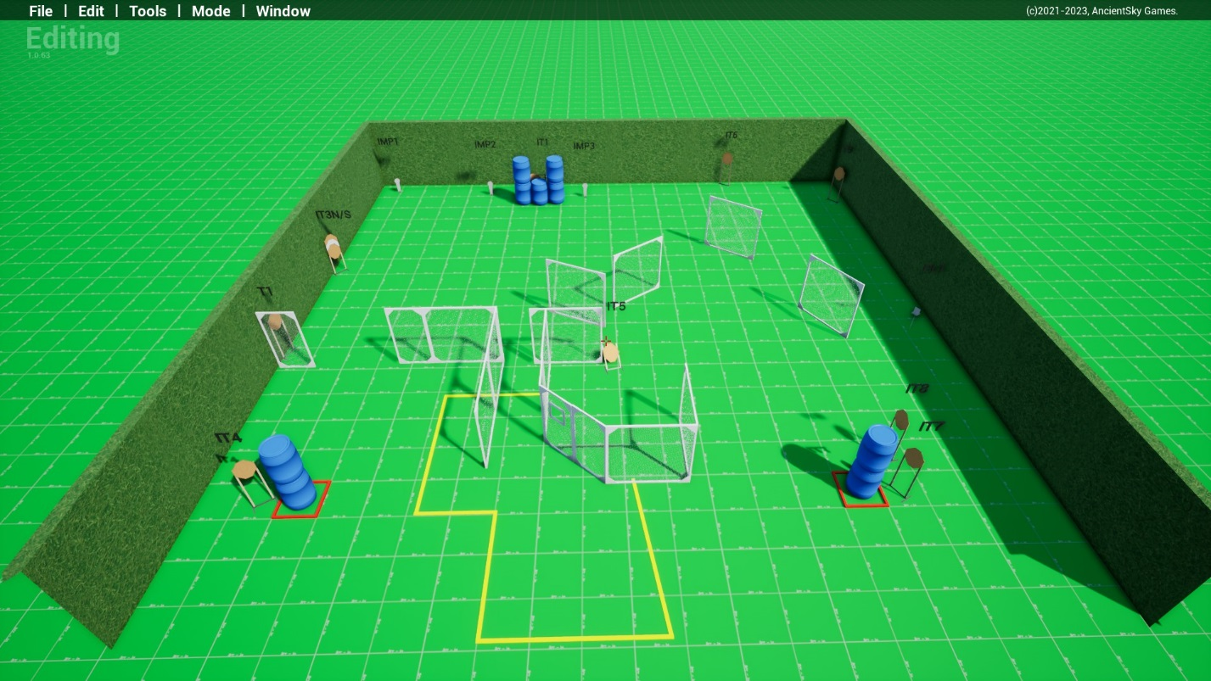
тип вправи: середня
кількість залікових пострілів : 24
10 паперових мішеней , 3 мініпоппери один з котрих Н1 активує рухому мішень Т1 , 1 тарілка , декілька штрафних мішеней
Відстань до 20м
Положення зброї : зарядженно(1 положення)
Стартове положення: : стрілець стоїть в межах штрафних ліній в любому місці
Умови виконання вправи: за сигналом таймеру уразити всі мішені не виходячи за межі штрафних ліній.
Картон має бути вражен мін 2 заліковими пострілами металл повинен впасти
кути безпеки горизонтальні 90\90\ вертикальний .90 коли палець не на спуску або не вище захисних валів

Вправа №3
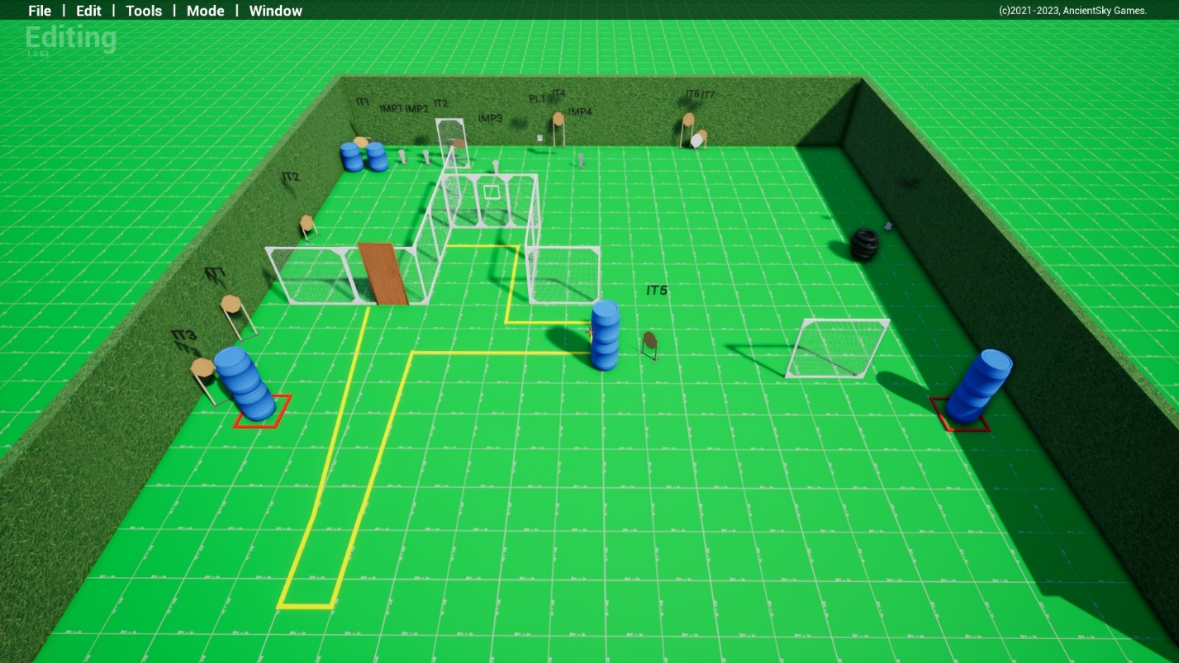

тип вправи: середня
кількість залікових пострілів : 24
9 паперова мішеней 4 мініпоппера мініпоппера один з котрих Н1 активуючий рухому мішень Т1, 2 тарілки, декілка штрафних мішеней
Відстань до 20м
Положення зброї : зарядженно(1 положення) ствол паралельно бокових валів
Стартове положення: : стрілець стоїть торкаючись ногами міток.
Умови виконання вправи: за сигналом таймеру уразити всі мішені не виходячи за межі штрафних ліній.
Картон має бути вражен мін 2 заліковими пострілами метал повинен впасти для заліку
кути безпеки горизонтальні 90\90\ вертикальний .90 коли палець не на спуску або не вище захисних валів

Вправа №4

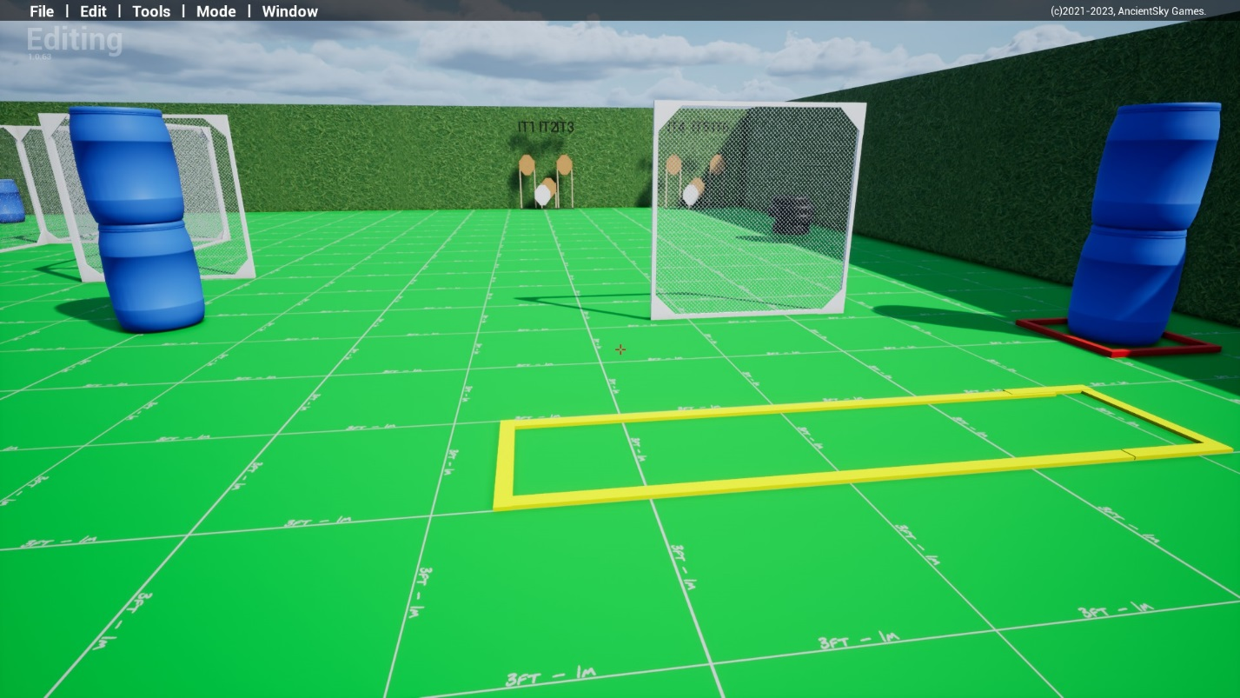
тип вправи: коротка
кількість залікових пострілів : 12
6 паперових мішеней, декілька штрафних мішеней
Відстань до 20м
Положення зброї : розряджено (3 положення) ствол паралельно бокових валів, слабка рука утримує карабін за цівку.
Стартове положення: стрілець стоїть будь де в межах штрафних ліній . Умови виконання вправи: за сигналом таймеру уразити всі мішені не виходячи за межі штрафних ліній.
Картон має бути вражен мін 2 заліковими пострілами

кути безпеки горизонтальні 90\90\ вертикальний .90 коли палець не на спуску або не вище захисних валів

Вправа №5
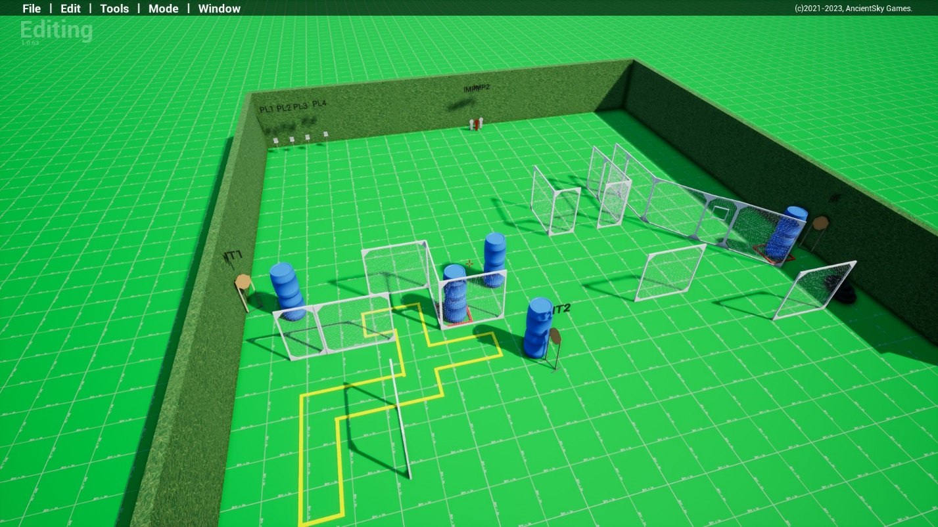
тип вправи: коротка
кількість залікових пострілів : 12
3 паперових мішеней та 2 мініпоппера та 4 тарілки, один штрафний поппер
Відстань до 20м
Положення зброї : зарядженно(1 положення)
Стартове положення: стрілець стоїть будь де в межах штрафних ліній
Умови виконання вправи: за сигналом таймеру уразити всі мішені не виходячи за межі штрафних ліній.
Металл для заліку повинен впасти папір має бути уражен мін 2 пострілами
кути безпеки горизонтальні 90\90\ вертикальний .90 коли палець не на спуску або не вище захисних валів

Вправа №6

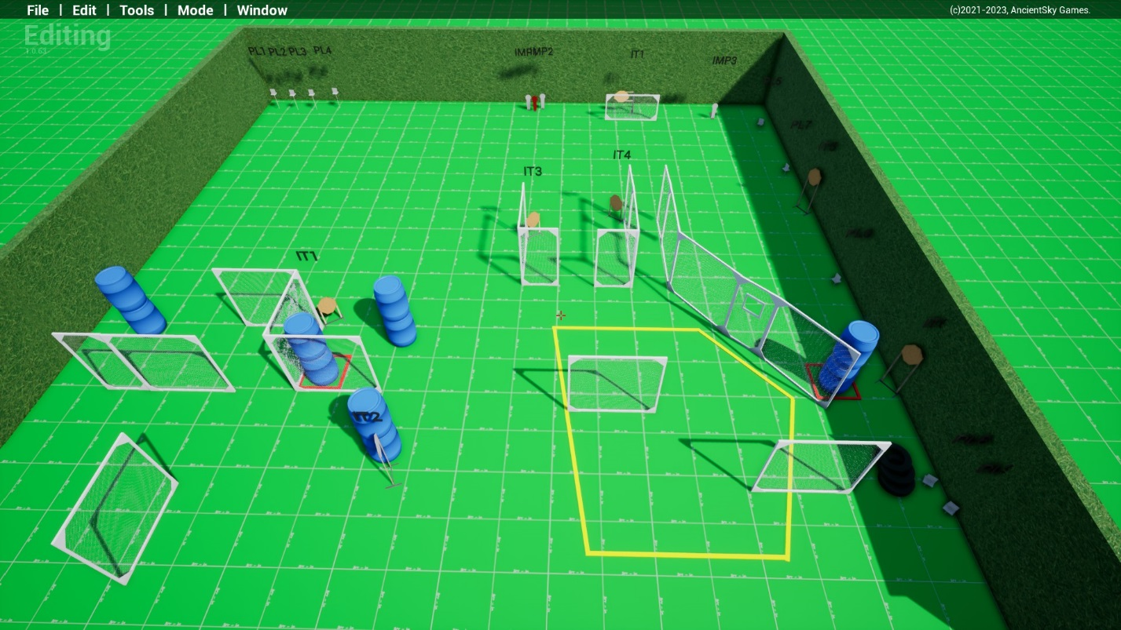

тип вправи: середня
кількість залікових пострілів : 24
6 паперові мішені 9 тарілок 3 мініпоппера один з котрих Н1 активуючий рухому мішень Т1 та якась кількість штрафних мішеней
Відстань до 20м
Положення зброї : магазин приєднано патронник пустий, (2 положення) ствол паралельно бокових валів, слабка рука утримує карабін за цівку
Стартове положення: будь де в межах штрафних ліній
Умови виконання вправи: за сигналом таймеру уразити всі мішені не виходячи за межі штрафних ліній
металл повинен впасти для заліку папер повинно вразити мін 2 пострілами для заліку
кути безпеки горизонтальні 90\90\ вертикальний .90 коли палець не на спуску або не вище захисних валів

Вправа 7
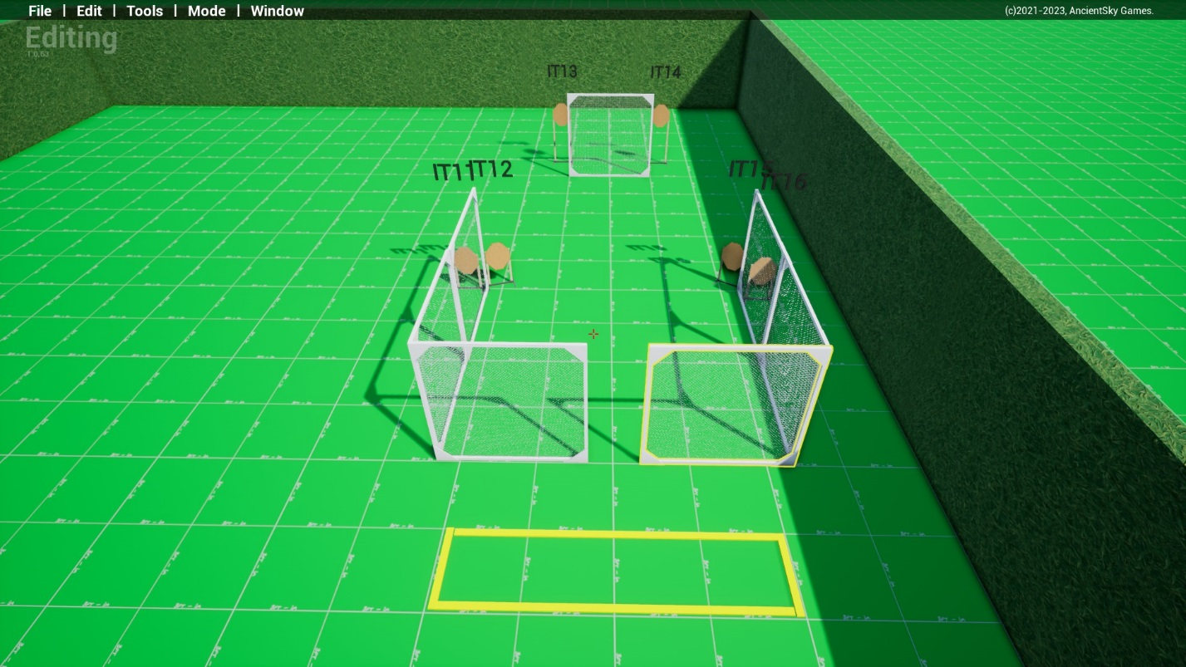
Тип вправи : коротка
кількість залікових пострілів : 12
6 паперові мішені , декілька штрафних мішеней
Відстань до 20м
Положення зброї : заряджено (1 положення)
Стартове положення: стрілець стоїть торкаючись п»ятами міток
Умови виконання вправи: за сигналом таймеру уразити всі мішені не виходячи за межі штрафних ліній
металл повинен впасти для заліку папір має бути вражений мін 2 пострілами
кути безпеки горизонтальні 90\90\ вертикальний .90 коли палець не на спуску або не вище захисних валів

Вправа 8
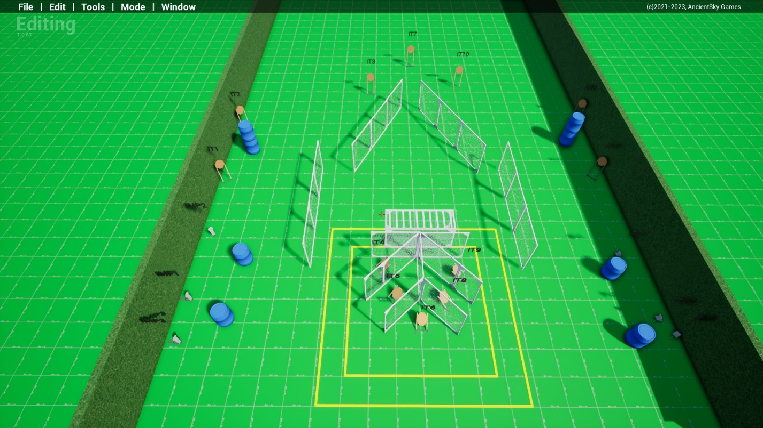
тип вправи: довга
кількість залікових пострілів : 30
12 паперових мішеней та 3 мініпоппера , 3 тарілки, якась кількість штрафних мішеней
Відстань до 20м
Положення зброї : зарядженно(1 положення) ствол паралельно бокових валів
Стартове положення: стрілець стоїть будь де в межах штрафних ліній
Умови виконання вправи: за сигналом таймеру уразити всі мішені не виходячи за межі штрафних ліній.
Металл для заліку повинен впасти папір має бути уражен мін 2 заліковими пострілами
кути безпеки горизонтальні 90\90\ вертикальний .90 коли палець не на спуску або не вище захисних валів

Вправа 9
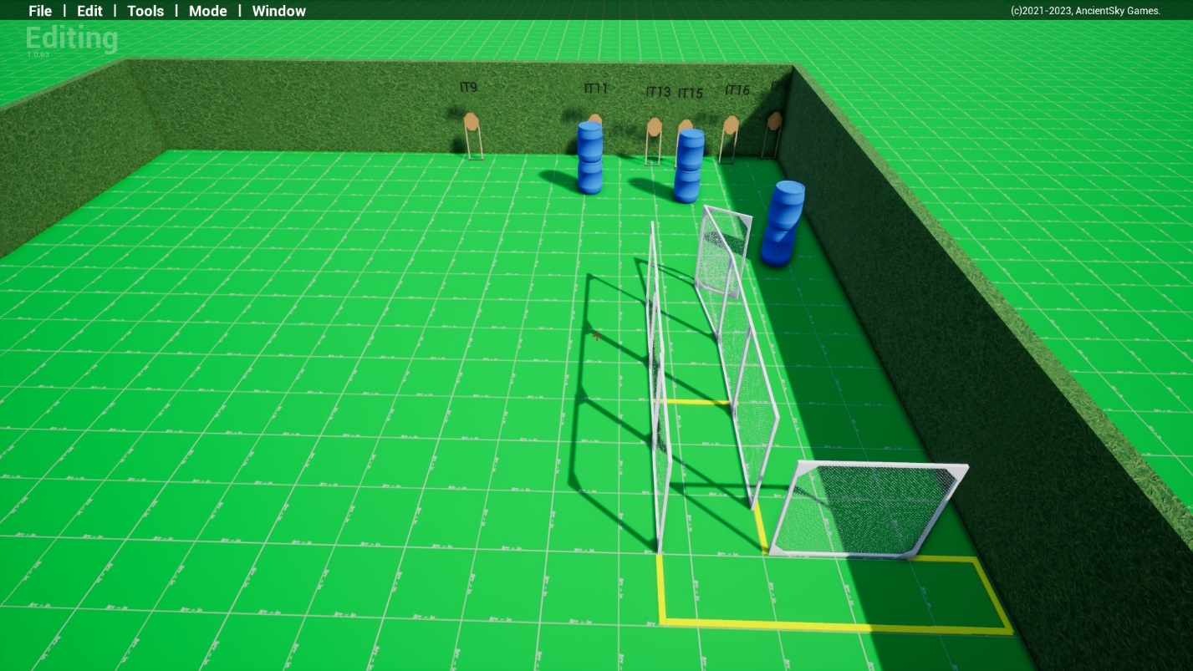

тип вправи: коротка
кількість залікових пострілів : 12
6 паперових мішеней
Відстань до 20м
Положення зброї : зарядженно(1 положення)
Стартове положення: стрілець стоїть будь де в межах штрафних ліній
Умови виконання вправи: за сигналом таймеру уразити всі мішені не виходячи за межі штрафних ліній.
папір має бути уражен мін 2 заліковими пострілами
кути безпеки горизонтальні 90\90\ вертикальний .90 коли палець не на спуску або не вище захисних валів

Вправа 10

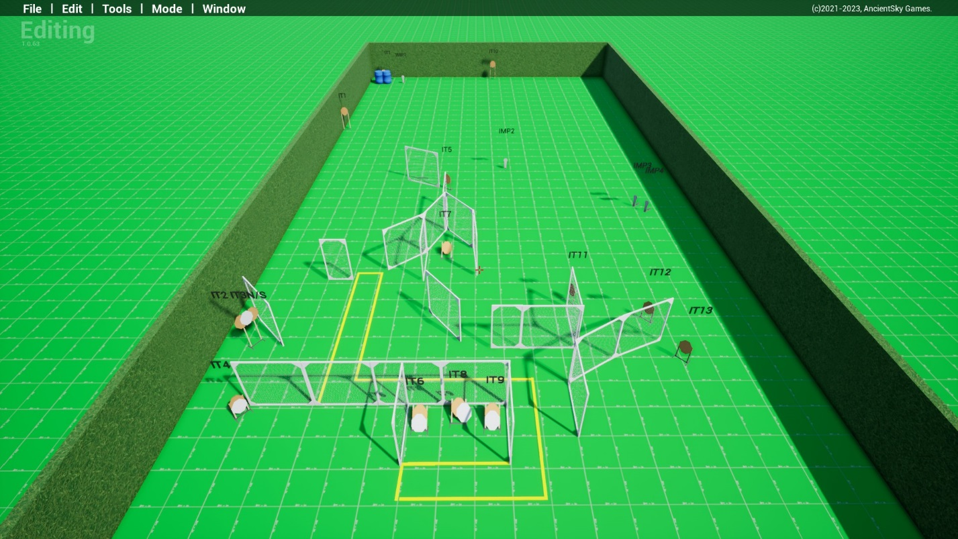

Тип вправи : довга
кількість залікових пострілів : 32
14 паперових мішеней 4 мініпоппера мініпоппера один з котрих Н1 активуючий рухому мішень Т1
Відстань до 30м
Положення зброї : заряджено (1 положення)
Стартове положення: стрілець стоїть будь де в межах штрафних ліній , утримуючи карабін 2 руками, слабка рука тримає за цівку.
Умови виконання вправи: за сигналом таймеру уразити всі мішені не виходячи за межі штрафних ліній
папір має бути вражений мін 2 пострілами метал повинен впасти для заліку
кути безпеки горизонтальні 90\90\ вертикальний .90 коли палець не на спуску або не вище захисних валів

